激情拼搏，团结合作
——七（5）班
2018年9月29日，在这秋高气爽，硕果累累的金秋时节，在这充满团结、奋进、友谊氛围的美好时刻，我们共同迎来了正衡中学天宁分校以“花儿与少年“为主题的2018秋季运动会。
短短的一天半的时间，七年五班的收获是满满的。第一天的下午，我们班级的学生们展现了他们的团结与活力，在长绳比赛中，我班12位同学，在三分钟跳绳中跳了267个获得第一名的好成绩，中间一次都没有断过；在10人传呼啦圈中班级10位同学以用时20秒的时间获得第一名，再次证明“浓缩就是精华”，10位同学个子不高，却配合很好，只用20秒完成了任务。可以说他们用行动让大家知道了团队协作的重要性，无形之中为同学们的日常交流上了一课，可以说“团结合作的”的奥运精神在他们身上得到了无限的张扬，这种不断超越自我的精神是他们个人的巨大财富，更是将来能够走得更高更远的稳固基石。
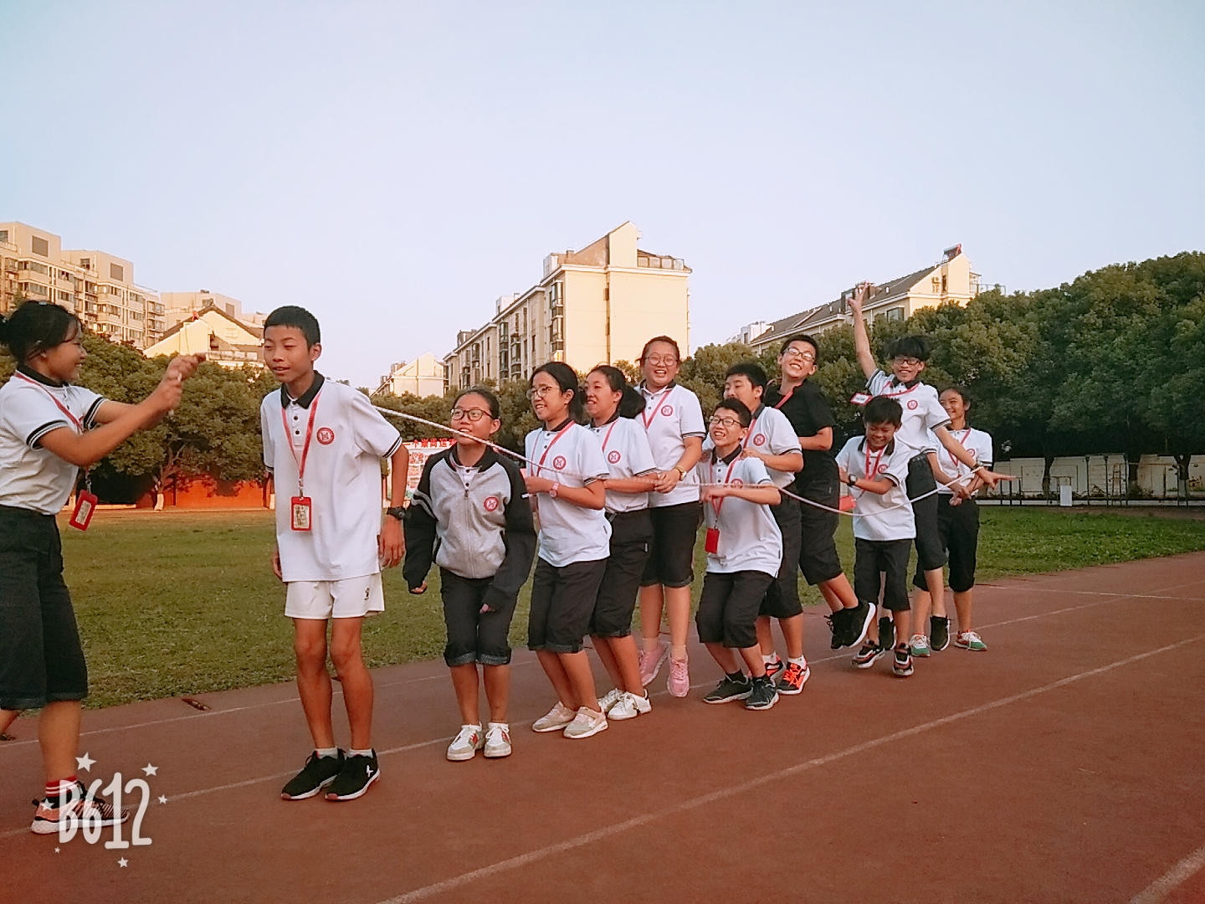
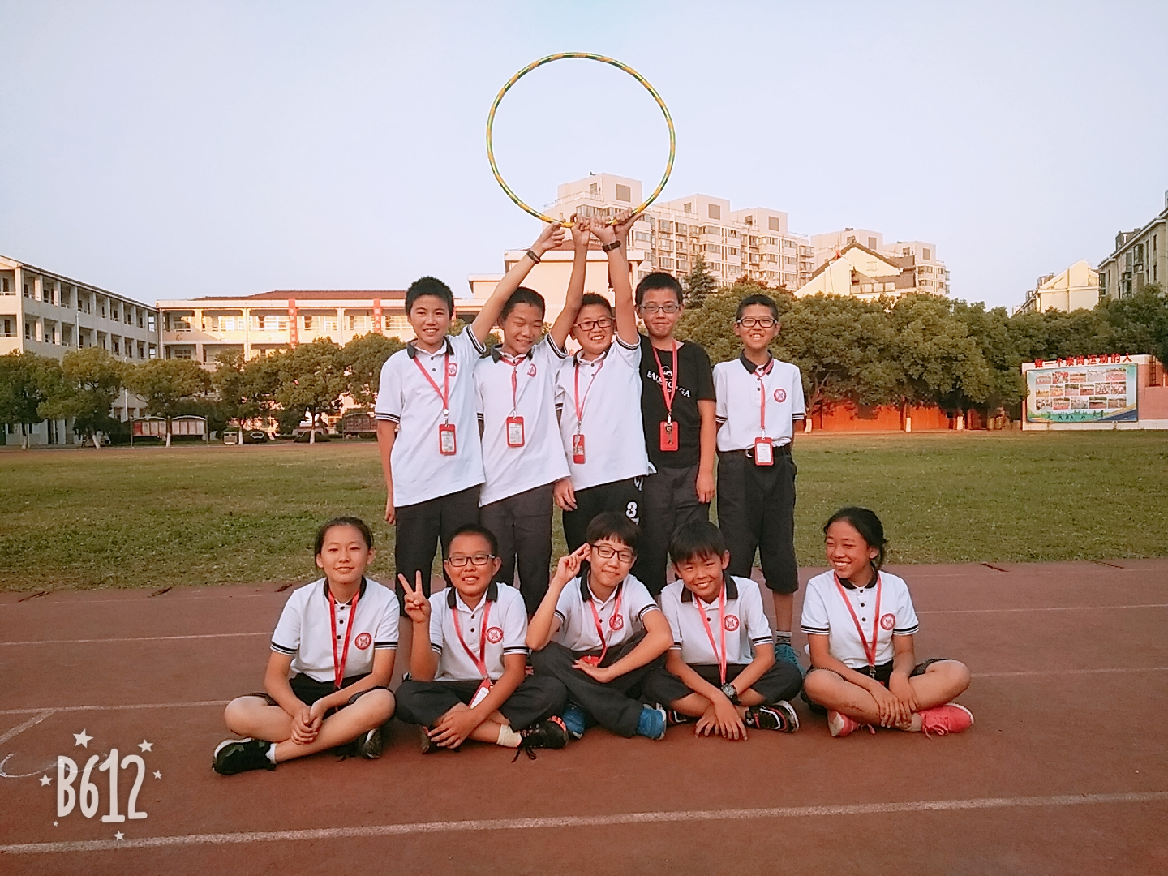
本次运动会考验了七年五班所有同学的体能与心理素质。它锻炼的是体能，激活的是生命，收获的是团结，弘扬的是个性。一幅幅画面，一个个镜头都跳跃着我们青春的身影，让人兴奋、让人激动！我们会发现，运动会的一切都是美丽的。

